公益財団法人 日韓文化交流基金 派遣フェローシップ 受入承諾書フォーム
（공익재단법인 일한문화교류기금 파견(방한) 펠로십 수입승낙서 양식）
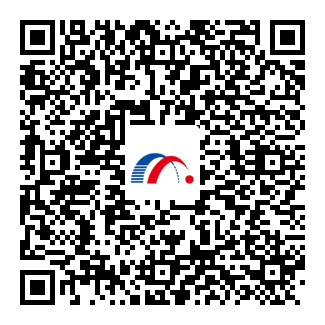
아래 내용에 따라서 기입하신 후, 전용 URL을 통해서 이 서류를 보내주시기 바랍니다.
（以下の内容をご記入の上、次のURLにあります専用フォームから、この書類をお送りください）
https://x.gd/nurP5 こちらの二次元コードからも接続できます→

문의처：공익재단법인 일한문화교류기금 방한 펠로십 담당 fellowship@jkcf.or.jp
접수번호（受付番号） 신청자 본인에게 발급된 접수번호를 받아서 기입하십시오

受入承諾書（수입승낙서：연구 협력 확인）

연구 협력자 정보
이름
소속
직위
이메일 주소
전화번호
방한 펠로십 신청자 정보
이름
소속
직위
이메일 주소
연구 주제
연구(조사)기간 |  | ～
연구(조사)
기간 중의 직함
 | 「방문 연구원」 등, 귀 기관 규정에 의한 명칭이 있으면 기입하십시오.

저는 상기「공익재단법인 일한문화교류기금 파견(방한) 펠로십 신청자」가 채용될 경우, 연구 협력자로서 신청자의 연구 수행에 조언 및 편의를 제공하는 등 지원할 것을 승락합니다.

上記の「公益財団法人 日韓文化交流基金 訪韓フェローシップ」申請者が採用された場合には、当人が研究協力者として、研究遂行にあたっての助言や便宜の供与等の支援を行うことを承諾いたします。

서명한 날자 | 서명  （전자서명 가능함）

